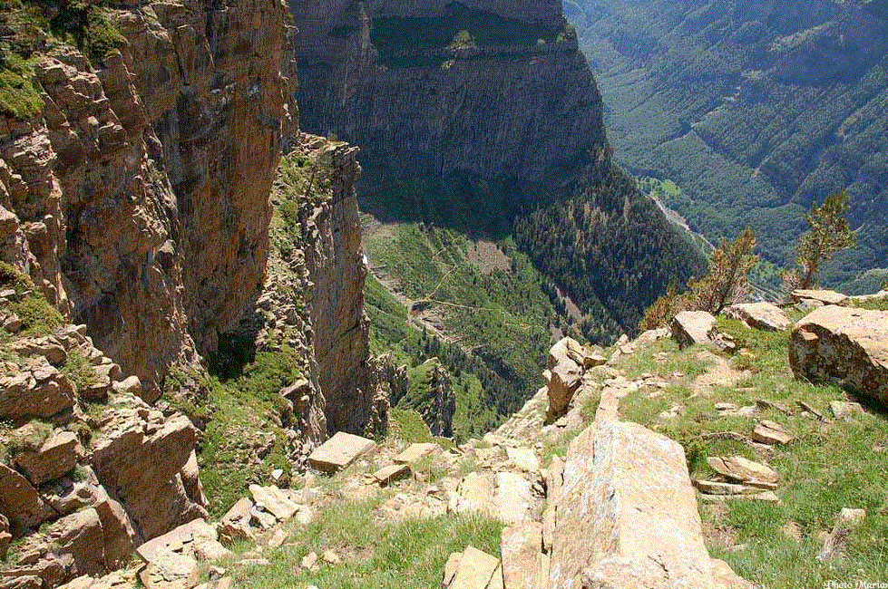

Un bouquet de liberté et de paix.
Dans un monde fascinant de beauté,
Un écrin de tendresse où j'aime m'envoler,
C'est un délice de paix harmonieuse et de liberté
Que je retrouve en me promenant dans les Pyrénées.
Les marmottes m'accueillent de leurs cris aigus
Et les moutons curieux se demandent qui est l'intrus.
Du haut du plateau où l'herbe est abondante
Je scrute le panorama, les superbes sommets environnants.
Une vieille maisonnette trône sur les hauteurs,
Au loin, les points culminants sont peints de blancheur.
Dans la vallée verdoyante, un petit ruisseau s'extasie
En vadrouillant parmi les galets, quel bonheur ses clapotis....
Je m'assoie sur la passerelle pour un instant plaisir,
Le ciel est bleu, les oiseaux chantent, le soleil brille.
Humm, des fleurs, des champs entiers de fleurs..
Serait-ce pour ajouter du bonheur au bonheur ?
Une petite cabane de pierres se blottit dans la végétation.
La beauté sauvage de dame nature me donne le frisson.
Le calme et la sérénité sont toujours présents dans les Pyrénées,
La neige a fondu, elles sont l'attrait des amateurs de randonnées.
Marie Laborde.

